M

ustapippuri oli aikanaan keittiön kallisarvoisin mauste, ja maailman pankkitoiminnan synty Venetsiassa on osittain tuottoisan pippurikaupan ansiota.

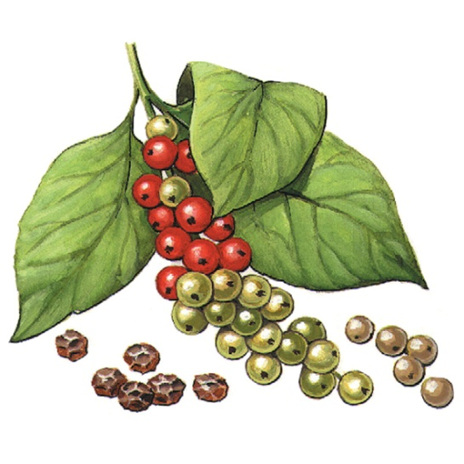

Kuva Mustapippuri

PIPPURIVUOKRA

V

älimeren maissa ja saarilla on monia muinaisen arkkitehtuurin jäänteitä, näkyviä muistoja Eurooppaa vuosisatojenajan hallinneista suurvalloista. Keskiajalla merenkulkijat lähtivät tutkimaan Atlanttia vuotavilla pikkulaivoilla. He etsivät kasvia, josta saatiin pippuria. Sen sijasta he löysivät Amerikan.

E

nglantilainen runoilija Geoffrey Chancer sijoitti 1300-luvulla kirjoittamansa kuuluisan teoksen **Canteburyn tarinoita** henkilöt Lontoon huonomaineisemmalle puolelle. Southwarkin Pepper Alleylle. Pepper Alley, Pepper Gate Rue du Poivre: melkein jokaisessa Euroopan keskiaikaisessa kaupungissa näyttää olevan ainakin yksi pippurin mukaan nimetty alue. Miksi? Koska jokaisessa kaupungissa oli bordellien , torien ja yleisten kylpylöiden lisäksi maustekatu, jolle maustekauppiaat kokoontuivat myymään tuotteitaan. Niistä kallein oli mausteiden kuningas, pippuri.

V

äkevä pippuri oli myynnissä olevista tavaroista varmaankin ainoa, jonka hajun saattoi erottaa keskiaikaisen kadun jatkuvan löyhkän seasta. Mutta kun suosittu runoilija ja hymninkirjoittaja William Cowper kirjoitti teoksessaan Table Talk (1782), että ”hovirunoilija esitti oodinsa, pippurin verran ylistystä”, pippurista oli tullut tyhjänpäiväisyyden symboli. Mausteiden kuninkaan arvo oli vajonnut niin alas, että se edusti nimellistä summaa, mitätöntä maanvuokraa. (Sana levisi myös sotilaskäyttöön : tykillä ammutuilla lyijynpalasilla ”pippuroitiin” vihollinen. Ruotsalaisilla oli tapana toivottaa toinen häipymään sinne missä pippuri kasvaa, ja walesilaiset kuvasivat suulasta naapuria sanoilla **siarad melin bupur** eli puhuu lakkaamatta kuin pippurimylly.) Idässä Cowper laati kirjoituksiaan melko pian erään historiallisen tapauksen jälkeen: Robert Cliven johtamat britit olivat kukistaneen Bengalin mogulihallitsijan Nawab Sirajuddaulan ja alkaneet kerätä suuria veroja uusista alusmaistaan. Koska eurooppalaiset olivat vihdoinkin onnistuneet saamaan jalansijaa idässä, pippuria oli helpompi saada kuin koskaan ennen.

MERIMIESTEN PIPPURI

V

aatimattoman näköinen, ryppyinen mustapippuri **Piper nigrum**-köynnöksen[1] marja. Pippuria on kasvaa edelleen luonnonvaraisena Intian eräissä osissa. Tukikeppien tai – säleikköjen varassa kasvava köynnös tuottaa pitkiä hedelmänauhoja ja kolmantena vuonna ja jatkaa tätä suunnilleen 15 vuotta. Marjat eli pippurit muuttuvat kypsyessään punaisiksi. Jos marjat poimitaan ja jätetään likoamaan ja marjaa ympäröivä kuoriosa poistetaan, sisällä oleva valkopippuri tulee näkyviin. Mustapippurit puolestaan poimitaan raakoina, ja ne jätetään rypistymään ja kuivumaan auringonpaisteeseen.

I

ntiaaneille pippuriköynnös oli vain yksi monista ruoissa käytettävistä mausteista, mutta keskiajan eurooppalaisille pippuri oli herkkuruokien olennainen osa. Se oli kokille yhtä tärkeä kuin suola, jota hän käytti lihan ja kasvisten säilömiseen. Jokaisessa maatalossa oli kivilaatta, jonka päällä lihakimpaleet suolattiin ennen ripustamista keittiön katon koukkuihin. Jokaisessa mökissä oli suola-astia, joka kiinnitettiin seinään tulisijan lähelle, jotta suola pysyi kuivana. Ja jokaisessa keittiössä oli pippurisirotin, toisinaan täysi, usein tyhjä. Pippuri oli keskiajan keittiöissä niin tärkeä, että se maksoi kymmenen kertaa enemmän kuin mikään muu mauste.

K

ukaan itseään kunnioittava 1600-luvun merimies ei kuulemma lähtenyt purjehdukselle ilman kultaista korvarengasta, jotta toverit saattoivat tilanteen vaatiessa – varsin todennäköisesti – järjestää hänelle säälliset hautajaiset. Meriarkeologit ovat tosin havainneet, että merimiehillä oli paljon todennäköisimmin mukanaan nahkapussillinen kaikkein arvokkainta ainetta: mustapippuria.

VENETSIAN KAUPPAAT

M

aitse käytävä kauppa, jonka ansiosta pippuri saapui viljelmiltä sirottimeen, oli aikaanvievää ja vaivalloista. Pippuri ostettiin Intian basaareista, kuormattiin muulien[2] tai hevosten selkään ja kuljetettiin Pakistanin[3], Afganistanin[4], Iranin[5], Irakin[6] ja Syyrian[7] halki. Sieltä pippuri kuljetettiin Turkin[8] tai Balkanin maiden[9] läpi 1500-luvun kaupan keskipisteeseen.

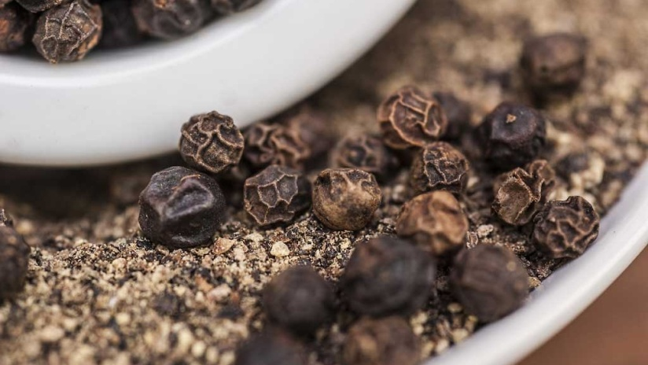

Kuva Mustapippuri. Köynnöskasvi Piper nigrum tuottaa pippureiksi kutsuttuja marjoja, jotka poimitaan raakoina ja kuivatetaan auringossa, jotta ne rypistyvät ja muuttuvat mustiksi.

|  |
| --- |
| ALKUPERÄALUE: Intia  TYYPPI: Trooppinen ikivihreä  KORKEUS: jopa 7 metriä   * RAVINTOKASVI * LÄÄKEKASVI * myy hyötykasvi * KAUPPAKASVI   Vaihtelu on elämän mauste,  jota ilman se ei maistu miltään.  William Cowper[10], The Task, 1785 |

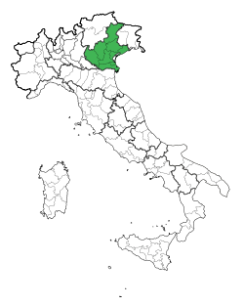

Kuva Venetsia

|  |
| --- |
| INTIALAINEN EREHDYS  Genovalainen tutkimusretkeilijä Kolumbus lähti vuonna 1492 matkaan kolmella laivalla – Niña[11], Santa Maria[12] ja Pinta[13] - löytääkseen tarumaisen oikotien Kiinaan, Itä-Intian saarille ja toivon mukaan myös Intian pippurin luokse. ”Maailma on pieni”, yllättynyt Kolumbus tokaisi löydettyään maata. Hän luuli purjehtineensa maapallon ympäri ja päätyneensä Intiaan tai Aasiaan ja antoi löytämälleen nimen ”Länsi-Intia” ja alkuperäisasukkaille vastaavasti nimen ”intiaani”. Todellisuudessa Kolumbus oli noussut maihin Bahamasaarilla ja oli viikinkien jälkeen ensimmäinen Amerikkaan saapunut eurooppalainen. Italialainen Amerigo Vespucci, joka pystyi osoittamaan Kolumbuksen löytäneen neljännen mantereen, antoi Uudelle maailmalle oman nimensä.  Kuvatulos haulle Amerigo Vespucci  Kuva Amerigo Vespucci  Taiteilijan myöhempi näkemys Kristoffer Kolumbuksesta  Kuva Kolumbus |

|  |
| --- |
| VERINEN MAUSTE  Mausteneilikka (Syzygium aromaticum)[14], toinen kuuluisa mauste, ei ollut peräisin Intiasta vaan tarunhohtoisilta Maustesaarilta eli Molukeilta, Indonesian itäosan vulkaanisilta saarilta. Niihin kuuluivat Tidore, Amboina ( nykyisin Ambon) ja Bandasaaret. Hollantilaiset pitivät 1600-luvulla tiukasti kiinni tämän alueen masutekaupasta, johon kuuluivat esimerkiksi muskottipähkinä ja muskottikukka. Kaapattuaan saaret portugalilaisilta he kielsivät mausteneilikan viemisen ja tuhosivat ylimääräiset puut monopolinsa ylläpitämiseksi. Brittien yritys perustaa kilpaileva kauppa-asema Amboinaan vuonna 1623 päättyi ”Amboinan verilöylyyn” ja brittien tuomitsemiseen ja teloittamiseen.  Kuvatulos haulle moluki  Kuva Maustesaaret eli Moluki  Kuvatulos haulle moluki map  Kuva Moluki saaret |

1. http://www.bing.com/images/search?q=Piper+nigrum&qs=n&form=QBIR&pq=piper+nigrum&sc=8-12&sp=-1&sk=
2. https://fi.wikipedia.org/wiki/Muuli
3. https://fi.wikipedia.org/wiki/Pakistan
4. https://fi.wikipedia.org/wiki/Afganistan
5. https://fi.wikipedia.org/wiki/Iran
6. https://fi.wikipedia.org/wiki/Irak
7. https://fi.wikipedia.org/wiki/Syyria
8. https://fi.wikipedia.org/wiki/Turkki
9. https://fi.wikipedia.org/wiki/Baltian_maat
10. https://en.wikipedia.org/wiki/William_Cowper
11. https://fi.wikipedia.org/wiki/Ni%C3%B1a
12. https://fi.wikipedia.org/wiki/Santa_Mar%C3%ADa_(purjealus)
13. https://fi.wikipedia.org/wiki/Pinta_(laiva)
14. https://fi.wikipedia.org/wiki/Mausteneilikka